Varme- og anretteseddel NYTÅR 2023

Start med at tænde ovnen på 180°C varmluft, så den er forvarm.

Forret nr. 1
Kan også bruges til dronningens Nytårstale eller som mellemret
Risottokugle varmes i ca15-20
Rösti af knolde & rødder varmes i 5-7 min
Bearnaise Dip (kold) lægges på tallerkenen og risottokuglen placeres herpå.
Röstien toppes med kold avokadocreme og ærteskud

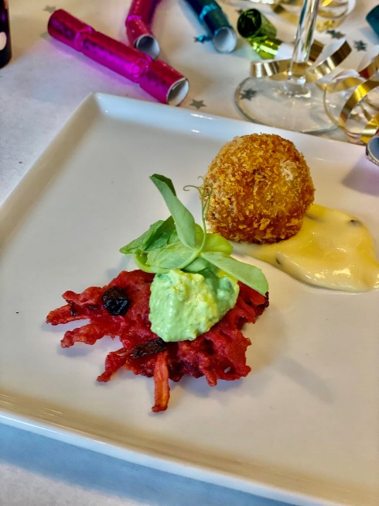

Forret 1

Forret nr. 2
Muslingesuppen varmes i gryde og koger et par min.
Dampet laks lunes 3-4 min i ovn og placeres i en dyb tallerken.
Den varme suppe hældes over.
Suppen pyntes med muslinger, rejer og kryddergrønt
Kuvertbrødet lunes i ovn ca 5 min
Rugbrødschips serveres kolde.

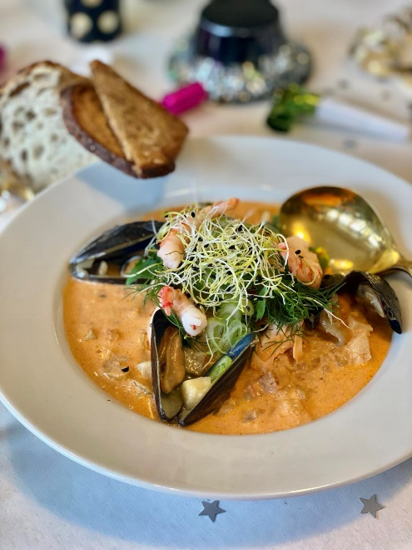

Forret 2
Hovedret
Bøffen krydres med salt og peber og skal have stuetemperatur inden stegning.
Bøffen steges på pande ved høj varme i olie indtil den har fået stegeskorpe på begge sider.
Herefter sænkes temperaturen til middel varme og der tilsættes smør. Steg bøffen ca 1 min på hver side.
Tages af panden og hviler ca i 5 min.
Pommes Anna varmes i ca 20 min til de er gennemvarme (ca. 75°C)
Fransk rødløgstærte & Haricot verts med vintergrønt varmes i ca 8-10 min
Saucen opvarmes i gryde og koger i et par minutter.
Råsyltede røde bær serveres kold.
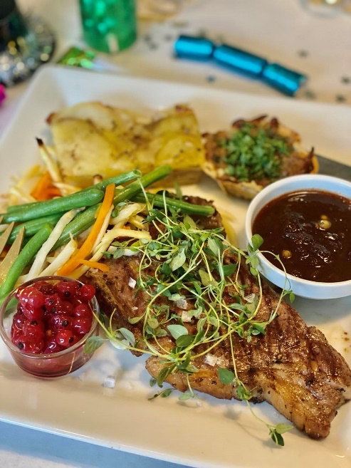

Hovedret

Dessert
Kan også nydes senere på aftenen med kaffe eller bobler
Hjemmelavet flødebolle, pandekage med skovbærmousse og chokoladekage opbevares i køleskab.
Romkugle og filorulle opbevares ved stuetemperatur.
Tallerkenen drysses med sprød æbledrys
Herpå sættes de enkelte dele og serveres umiddelbart efter.

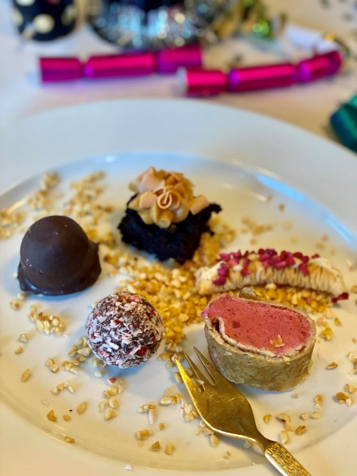

Dessert
Godt nytår
og velbekomme,
ønskes I af alle pigerne i
Buffet Køkkenet

